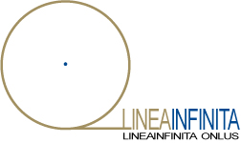 assistenza socio sanitaria

Cari amici siamo lieti di invitarvi alla presentazione del libro di Mattia Morretta
“TRA DI NOI L’OCEANO”
SABATO 25 MARZO 2023 ORE 18 CENA CON L’AUTORE
presso VILLA DOMENICA - Via Chiesa, 15 Lancenigo
Un affascinante viaggio nel passato che riporta in luce il tesoro della vita interiore di figure geniali dell’800, con un’analisi raffinata e meticolosa del lascito culturale di donne coraggiose, capaci di affrontare la dura realtà del loro tempo con volontà caparbietà e lucida intelligenza. | 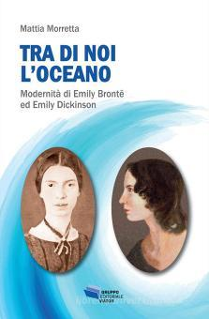 | Vite parallele delle due Emily più note e ineffabili del panorama letterario, una narrazione biografica arricchita dall'approfondimento tematico dell'opera e da traduzioni più aderenti al testo originario, ricostruendo i collegamenti esistenziali e artistici, le consonanze dei profili di personalità e dell'ispirazione.  Autrici che per i contenuti e gli accenti sono nostre contemporanee e ci rianimano con un vocabolario dotato di eccezionale energia. Maestre di consapevolezza con domande sul dolore, la malattia e la morte, l'identità personale e sessuale, le prove dell'amore e della solitudine, la conoscenza dei fenomeni mentali e il rapporto con la natura. Un viaggio nel passato e nel futuro con tre parole chiave: poesia, memoria, eternità
Serata di BENEFICIENZA
I proventi raccolti andranno a sostenere la FONDAZIONE LINEAINFINITA che offre assistenza a pazienti malati di AIDS e persone disagiate a rischio emarginazione sociale.
IBAN PER DONAZIONE INTESA SANPAOLO IBAN: IT21T0306962189100000002918

